사단법인 그린라이트, 현대오토에버와 함께 ‘배리어프리 앱 개발 콘테스트’ 공모전 개최

- 전국 대학(원) 재학 및 휴학 대학(원)생 대상 5월 21일(수)까지 아이디어 공모
- 제작지원팀 선발 후 제작지원금 500만원 및 전문가 멘토링 지원
- 우수제작 선정팀에 과학기술정보통신부 장관상 및 상금 총 1000만원 제공
- 올해로 9년차 맞이, 총 66개 취약계층 편의 앱 제작 지원

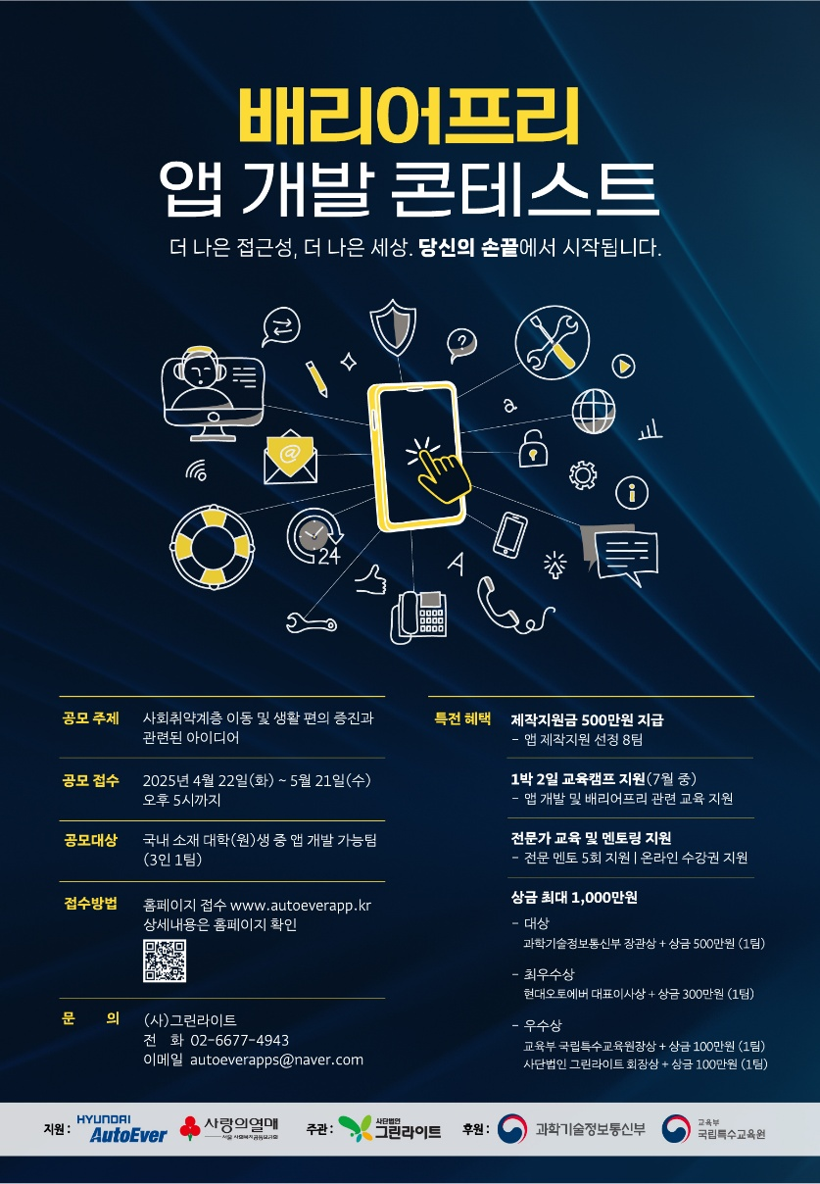

사단법인 그린라이트와 현대오토에버가 사회취약계층의 이동 및 생활 편의 증진을 위한 배리어프리 앱 개발 콘테스트(이하 콘테스트) 참가자를 모집한다고 22일 밝혔다.

올해로 9년째를 맞이하는 배리어프리 앱 개발 콘테스트는 ‘사회취약계층의 이동 및 생활 편의를 증진하기 위한 앱’을 주제로 대학(원)생들의 창의적인 아이디어를 공모해 전문가 심사를 통해 아이디어를 실제 앱으로 제작할 팀을 선발·지원하는 그린라이트와 현대오토에버가 함께 하는 사회공헌 활동이다.

선발된 팀에게는 앱 제작지원금 500만 원과 앱 제작 관련 온라인 교육 수강권, 1박2일의 교육캠프와 전문가 멘토링이 제공된다. 개발은 내년 초까지 진행하며, 결과물을 심사해 우수팀에게는 과학기술정보통신부 장관상(대상), 현대오토에버 대표이사상(최우수상) 등과 총 상금 1,000만 원이 지급된다. 아울러 지난해에 참여했던 앱 제작팀 중 앱을 지속 발전시킨 팀에게는 추가 제작지원금을 지급할 예정이다.

아이디어 모집은 5월 21일(수)까지며, 앱 개발이 가능한 대학(원)생 3인 1팀으로 구성해 배리어프리 앱 개발 콘테스트 홈페이지에서 지원 가능하다. 자세한 내용은 홈페이지(www.autoeverapp.kr)에서 확인할 수 있다.

한편, 사단법인 그린라이트와 현대오토에버는 지난 8년간 배리어프리 앱 개발 콘테스트를 통해 취약계층을 위한 총 66개의 앱 제작을 지원했고, 각 앱은 취약계층의 생활 전반에 큰 편의를 제공하고 있다.
2025 현대오토에버 배리어프리 앱 개발 콘테스트

● 참여대상: 전국 소재 대학(원)생 중 앱 개발 가능 자
● 참여방법: 배리어프리 앱 개발 콘테스트 홈페이지
● 공모주제: 사회취약계층의 이동 및 생활 편의 증진 앱
● 지원내용: 8개 팀 제작지원, 4개 팀 우수제작상금 지원
● 접수기간: 2025. 4.22.(화) ~ 5.21.(수) 17:00까지
● 주관: 사단법인 그린라이트
● 지원: 현대오토에버, 서울사회복지공동모금회
● 후원: 과학기술정보통신부, 교육부 국립특수교육원

